ANALISIS BAKTERI Escherichia coli PADA MINUMAN
CAPPUCINO CINCAU YANG DIJUAL
DI KAWASAN RAJABASA

BACTERIA Escherichia coli ANALYSIS OF BEVERAGES
CAPPUCINO GRASS JELLY SOLD
IN THE RAJABASA

Annisa Primadiamanti¹, Gusti Ayu Rai Saputri², Afri Asia Nata Nyaman³

ABSTRACT
Lately, grass jelly drink cappucino be highly favored by the people, especially the children who are sometimes no longer pay attention to the cleanliness of the water that could be a trigger a variety of diseases caused by bacteria. One of the bacteria contained in the water that was Escherichia coli. Escherichia coli was a normal flora in the colon. If found bacterial contamination was a beverage that is an indication that the drink contaminated by human feces. To determined the presence or absence of bacteria Escherichia coli, the bacteria Escherichia coli testing using the Most Probable Number (MPN) using preliminary test and the preliminary test penegasan.Uji coliforms Lactose broth with media from all five samples showed positive for coliform later confirmation test with media EC broth obtained a negative result because Escherichia coli did not form gas in the Durham tube respectively. So we could conclude that of all 5 samples cappucino grass jelly drinks were sold in the area Rajabasa Bandar Lampung was not contaminated with bacteria Escherichia coli. ie 0 / 100 ml by SNI 7388-2009.

Keywords: Cappucino grass jelly, Escherichia coli, Most Probable Number (MPN)

ABSTRAK
Akhir-akhir ini minuman cappucino cincau menjadi sangat digemari oleh masyarakat khususnya anak–anak yang terkadang tidak lagi memperhatikan kebersihan air yang bisa memicu berbagai macam penyakit yang disebabkan oleh bakteri . Salah satu bakteri yang terdapat dalam air yaitu Escherichia coli. Bakteri Escherichia coli merupakan flora normal didalam usus besar. Jika didapatkan kontaminasi bakteri ini pada suatu minuman maka merupakan suatu indikasi bahwa minuman tersebut tercemar oleh kotoran manusia. Untuk mengetahui ada atau tidaknya bakteri Escherichia coli maka dilakukan pengujian bakteri Escherichia coli dengan menggunakan metode Most Probable Number (MPN) menggunakan uji pendahuluan dan uji penegasan.Uji pendahuluan bakteri coliform dengan media Lactose broth dari ke lima sampel didapatkan hasil positif mengandung coliform kemudian uji penegasan dengan media E.C broth didapatkan hasil negatif Escherichia coli karna tidak terbentuk gas pada masing-masing tabung durham. Jadi dapat disimpulkan bahwa dari ke 5 sampel minuman cappucino cincau yang dijual di kawasan Rajabasa Bandar Lampung tersebut ternyata tidak tercemar bakteri Escherichia coli. yaitu Negatif/ 100 ml berdasarkan SNI 7388-2009.

Kata kunci : cappucino cincau, Escherichia coli, Most Probable Number (MPN)

PENDAHULUAN
Minuman adalah segala sesuatu yang dapat dikonsumsi dan dapat menghilangkan rasa haus. Minuman umumnya berbentuk cair, namun ada pula yang berbentuk padat seperti es krim atau es lilin.

- Dosen Akademi Analis Farmasi Dan Makanan Putra Indonesia Lampung
- Dosen Akademi Analis Farmasi dan Makanan Putra Indonesia Lampung
- Akademi Analis Farmasi dan Makanan Putra Indonesia Lampung

Minuman kesehatan adalah segala sesuatu yang dikonsumsi yang dapat menghilangkan rasa haus dan dahaga juga mempunyai efek menguntungkan terhadap kesehatan [6].
Pengelolaan makanan minuman yang tidak higienis dan saniter (usaha perbaikan kesehatan) dapat mengakibatkan adanya bahan-bahan di dalam makanan minuman yang dapat menimbulkan gangguan kesehatan pada konsumen. Makanan dan minuman dapat menimbulkan penyakit yang disebabkan 2 hal, yaitu mengandung komponen beracun (logam berat dan bahan kimia beracun) dan terkontaminasi mikroorganisme patogen dalam jumlah cukup untuk menimbulkan penyakit (Salmonella thyposa, Shigella dysentriae, virus hepatitis, Escherichia coli, dan lainnya). Gangguan kesehatan yang terjadi berupa gangguan pada saluran pencernaan dengan gejala mual, perut mulas, muntah dan diare [7].
Escherichia coli tergolong pada bakteri Coliform ini merupakan flora normal didalam usus manusia dan akan menimbulkan penyakit bila masuk kedalam organ atau jaringan lain, seperti pneumonia, endocarditis, infeksi pada luka, abses pada berbagai organ, meningitis dan dapat menyebabkan penyakit diare [3]. Penyebaran bakteri ini pada makanan dapat melalui pencemaran air ataupun dari lingkungan. Bakteri ini secara relatif mudah dibunuh dengan pemanasan yaitu akan mati pada suhu 60ºC selama 30 menit [3].
Bakteri ini mudah menyebar dengan cara mencemari air dan mengkontaminasi bahan-bahan yang bersentuhan dengannya. Pada proses pengolahan minuman biasanya bakteri ini mengontaminasi alat-alat yang digunakan dalam pengolahan. Jika didapatkan kontaminasi bakteri ini pada suatu minuman maka merupakan suatu indikasi bahwa makanan tersebut pernah tercemar oleh kotoran manusia [3].
Berdasarkan hasil penelitian sebelumnya yang dilakukan oleh Nuria dkk., 2008 tentang Uji Kandungan Bakteri Escherichia coli pada Air Minum isi ulang di Kabupaten Rembang ternyata Bakteri Escherichia coli positif ditemukan Hal ini disebabkan oleh berbagi macam faktor antara lain lamanya waktu penyimpanan air dalam tempat penampungan sehingga mempengaruhi kualitas air ke dalam tangki pengangkutan. Penelitian yang dilakukan oleh Efildasari dkk., [2] tentang Perbandingan Kualitas Es di Lingkungan Universitas Al Azhar Indonesia dengan Restoran Fast Food di Daerah Senayan dengan Indikator Jumlah Escherichia coli Terlarut Bakteri Escherichia coli positif ditemukan ini disebabkan tidak diperhatikannya tingkat kebersihan dalam pembuatan es, baik dari air yang digunakan sebagai bahan membuat es, wadah untuk membuat es, bahkan pembuat es yang juga kurang memperhatikan kebersihan tubuhnya. Escherichia coli merupakan penghuni normal usus Escherichia coli dapat berpindah dari tangan ke mulut atau dengan pemindahan pasif lewat minuman Escherichia coli dalam usus besar bersifat patogen jika melebihi jumlah normalnya Strain tertentu dapat menyebabkan peradangan selaput perut dan usus (gastroenteritis) [2].
Escherichia coli masuk kedalam tubuh dapat melalui makanan atau minuman juga dapat menimbulkan racun yang menyebabkan diare seperti pada kolera (tipe ETEC), dapat menimbulkan penyakit diare seperti Shigella (tipe EIEC), dapat menimbulkan diare berdarah atau Haemorhagic colitis dan haemolytic syndrome (tipe EHEC) diare bisa menyebabkan kehilangan cairan dan elektrolit atau terjadi gangguan irama jantung maupun pendarahan otak [3]. Escherichia coli sangat menyenangi keadaan basah bahkan hidup di dalam air di dalam uji analisis air, Escherichia coli merupakan mikroorganisme yang dipakai sebagai indikator untuk menguji adanya pencemaran oleh air tinja [5].
Oleh karena itu penulis tertarik untuk melakukan penelitian dengan tujuan untuk menganalisis bakteri Escherichia coli tetapi dengan sampel yang berbeda yaitu dengan sampel minuman cappucino cincau yang dijual di kawasan Rajabasa. Penelitian ini menggunakan metode MPN (Most Probable Number) untuk menghitung jumlah bakteri Escherichia coli pada minuman cappucino cincau yang dijual di kawasan Rajabasa.

METODOLOGI PENELITIAN
Penelitian ini dilakukan di UPTD Balai Laboratorium Kesehatan Dinas Kesehatan Provinsi Lampung Jl.Dr.Sam Ratulangi No. 103Penengahan Bandar Lampung 35142. Telp. 0721 – 701455. Fax 0721 – 786309.Penelitian ini dilakukan pada Bulan November 2015 metode Most Probable Number (MPN) menggunakan uji pendahuluan dan uji penegasan.Uji pendahuluan bakteri coliform dengan media Lactose broth dari ke lima sampel didapatkan hasil positif mengandung coliform kemudian uji penegasan dengan media E.C broth.

Alat dan Bahan
Alat
- Tabung reaksi
- Pipet volume
- Pipet ukur 5 ml,10 ml
- Beaker Glass
- Autoclave
- Tabung Durham
- Jarum Ose
- Batang Pengaduk

Bahan
- Sampel Minuman Cappucino cincau
- Media Lactose Broth
- Media Escherichia coli Broth

Prosedur Penelitian
Cara Uji 5 Seri Tabung
Pengujian menggunakan seri 5 tabung [4]

Uji Penduga Bakteri Coliform
- Pipet masing-masing 10 ml cuplikan/sampel ke dalam 5 tabung yang berisi 10 ml Lactose Broth Double Strength, yang di dalamnya terdapat tabung durham terbalik.
- Pipet masing-masing 1 ml cupliakan/sampel ke dalam 5 tabung yang berisi 5 ml Lactose Broth Single Strength, yang di dalamnya terdapat tabung durham terbalik.
- Pipet masing-masing 0,1 ml cuplikan/sampel ke dalam 5 tabung yang berisi 5 ml lactose Broth Single Strength, yang di dalam nya terdapat tabung durham terbalik.
- Media diinkubasi suhu 37 º C selama 24 jam – 48 jam
- Tabung dinyatakan positif apabila terbentuk gas dan kekeruhan pada setiap tabung.

Uji Penegasan Bakteri Escherichia coli
Berdasarkan SNI [4] Uji cemaran mikroba cara kerja pengujian Escherichia coli yaitu sebagai berikut :
- Masukkan 1 ose (1 loopful) biakan yang positif gas pada Lactose Broth dari pengujian MPN bakteri coliform ke dalam seri tabung berisi E.C broth yang di dalamnya terdapat tabung durham terbalik.
- Inkubasikan dalam penangas air pada suhu 44 – 45 º C selama 24 – 48 jam.
- Catat tabung yang di dalamnya terbentuk gas (Escherichia coli dianggap positif jika di dalam tabung terbentuk gas).

Interpretasi Hasil
- Uji presumptive baktericoliform positif bila terdapat kekeruhan dan terbentuk gas dalam tabung Durham pada biakan LSTB atau terdapat perubahan warna menjadi kuning dan terbentuk gas dalam tabung Durham.
- Uji penegasan Bakteri Escherichia coli dinyatakan positif apabila terjadi kekeruhan dan terbentuk gas di dalam tabung durham pada biakan EC.Broth.

Cara Analisa Data
Analisa ini dilakukan dengan cara deskriptif yaitu menampilkan jumlah bakteri dan identifikasi bakteri Escherichia coli yang terdapat pada sampel minuman cappucino cincau yang dijual di Kawasan Rajabasa.

HASIL DAN PEMBAHASAN
Hasil Penelitian
Berdasarkan hasil penelitian yang dilakukan di UPTD Balai Laboratorium Kesehatan Provinsi Lampung Jl. Dr.Sam Ratulangi No. 103 Penengahan Bandar Lampung didapatkan hasil sebagai berikut:

Tabel 1.
Hasil Perhitungan MPN Bakteri Escherichia coli pada Sampel Minuman Cappucino Cincau

No | Sampel | Hasil Pengamatan |  |  |  |  |  | MPN/ 100 ml | SNI  (04-7388- 2009) | Ket
 |  | Uji Pendugaan Coliform |  |  | Uji Penegasan Escherichia coli
 |  | 10 ml | 1 ml | 0,1 ml | 10 ml | 1 ml | 0,1 ml
1 | A | 5/5 | 5/5 | 5/5 | 0/5 | 0/5 | 0/5 | <2 | Negatif/ 100ml | MS
2 | B | 5/5 | 5/5 | 5/5 | 0/5 | 0/5 | 0/5 | <2 |  | MS
3 | C | 5/5 | 5/5 | 5/5 | 0/5 | 0/5 | 0/5 | <2 |  | MS
4 | D | 5/5 | 5/5 | 5/5 | 0/5 | 0/5 | 0/5 | <2 |  | MS
5 | E | 5/5 | 5/5 | 5/5 | 0/5 | 0/5 | 0/5 | <2 |  | MS

Keterangan : MS = Memenuhi Syarat
* Syarat sesuai Peraturan dari SNI 04-7388-2009 dengan batas maksimum negatif 100 ml *

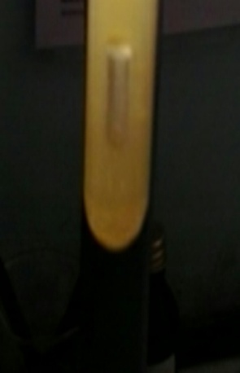
Kontrol Positif dan Negatif Lactose Broth

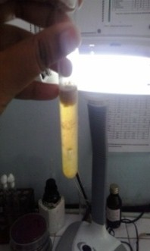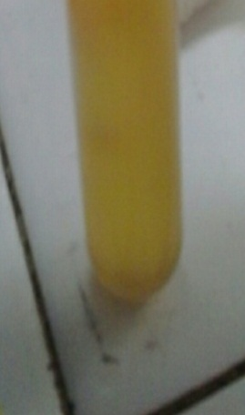
Kontrol Positif KontrolNegatif

Uji Pendahuluan Sampel A (Lactose Broth)

Sampel A
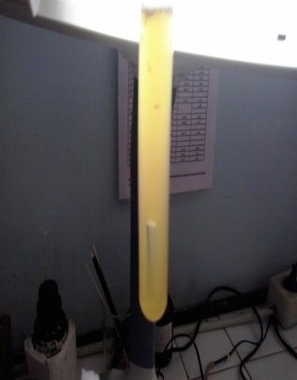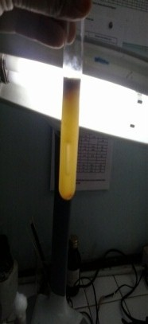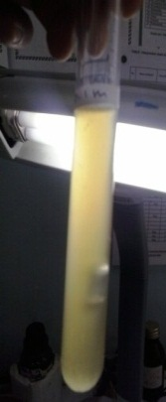
10 ml 1 ml 0,1 ml

Sampel yang telah dimasukkankedalamLB (Lactose BrothDouble dan SingleStrength) yang telah diinkubasi selama 24 jam.
Keterangan :
10 ml : Positif Coliform pada semua tabung.
1 ml : Positif Coliform pada semua tabung.
0,1 ml : Positif Coliform pada semua tabung.

Uji Pendahuluan Sampel B (Lactose Broth)
Sampel B

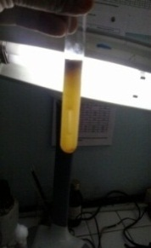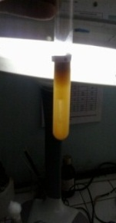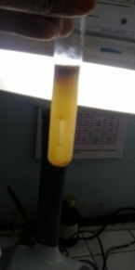
10 ml 1 ml 0,1 ml
Sampel yang telah dimasukkan kedalam LB (Lactose Broth Double dan Single Strength) yang telah diinkubasiselama 24 jam.
Keterangan :
10 ml : Positif Coliform pada semua tabung
1 ml : Positif Coliform pada semua tabung.
0.1 ml : Positif Coliform pada semua tabung.

Uji Pendahuluan Sampel C (Lactose Broth)
Sampel C
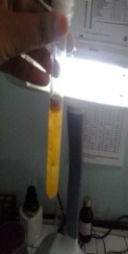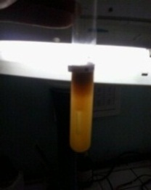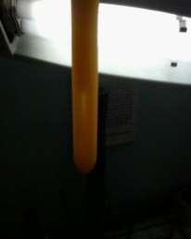

10 ml 1 ml 0,1 ml

Sampel yang telah dimasukkan kedalamLB (Lactose BrothDouble dan Single Strength) yang telah diinkubasi selama 24 jam.
Keterangan :
10 ml : Positif Coliform pada semua tabung.
1 ml : Positif Coliform pada semua tabung.
0,1 ml : Positif Coliform pada semua tabung.

Uji Pendahuluan Sampel D (Lactose Broth)
Sampel D

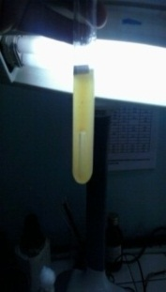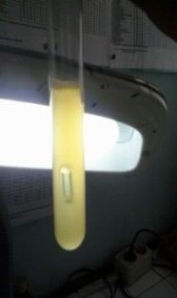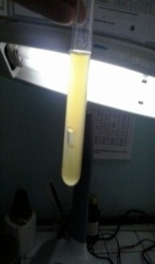
10 ml 1 ml 0,1ml

Sampel yang telah dimasukkan kedalamLB (Lactose BrothDouble dan Single Strength) yang telah diinkubasii selama 24 jam.
Keterangan :
10 ml : Positif Coliform pada semua tabung.
1 ml : Positif Coliform pada semua tabung.
0,1ml : Positif Coliform pada semua tabung.

Uji Pendahuluan Sampel E (Lactose Broth)

Sampel E

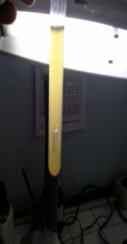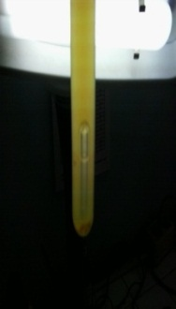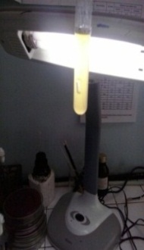
10 ml 1 ml 0,1ml
Sampel yang telah dimasukkan kedalamLB (Lactose BrothDouble danSingle Strength)yang telah diinkubasi selama 24 jam.
Keterangan :
10 ml : Positif Coliform pada semua tabung.
1 ml : Positif Coliform pada semua tabung.
0,1ml : Positif Coliform pada semua tabung.

Kontrol Positif dan Negatif E.C broth

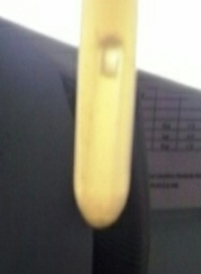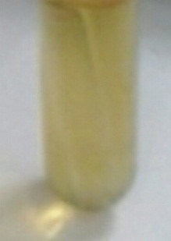
Kontrol Positif Kontrol Negatif

Uji Konfirmasi Sampel A (E.C Broth)
Sampel A

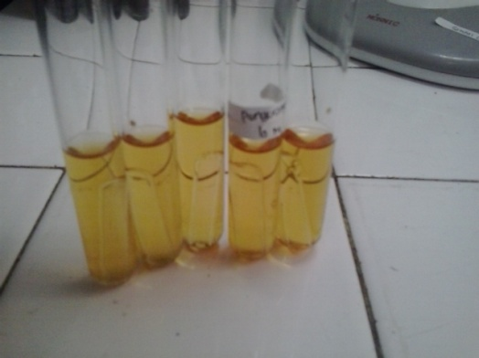
Double Strength 10 ml

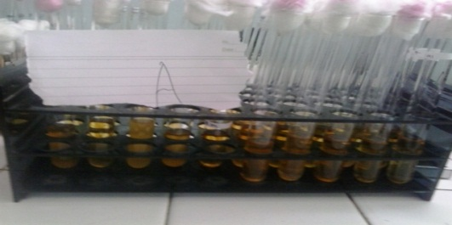
Single strength 1 ml Single strength 0,1ml

Uji konfirmasi menggunakan media E.C broth yang telah diinkubasi selama ± 24 jam dengan suhu 44˚C.
Keterangan :
- Double strength 10 ml sampel : Negatif Escherichia coli pada semua tabung.
- Single strength 1 ml sampel : Negatif Escherichia coli pada semua tabung.
- Single strength 0,1 ml sampel : Negatif Escherichia coli pada semua tabung.

Uji Konfirmasi Sampel B ( EC.broth)
Sampel B

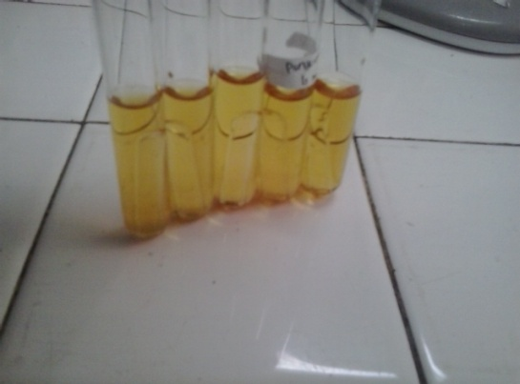
Double Strength 10 ml

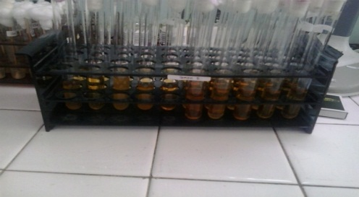
Single strength 1 ml Single strength 0,1 ml

Uji konfirmasi menggunakan media E.C broth yang telah diinkubasi selama ± 24 jam dengan suhu 44˚C.
Keterangan :
- Double strength 10 ml sampel : Negatif Escherichia coli pada semua tabung.
- Single strength 1 ml sampel : Negatif Escherichia coli pada semua tabung.
- Single strength 0,1 ml sampel : Negatif Escherichia coli pada semua tabung.

Uji Konfirmasi Sampel C (EC.broth)
Sampel C

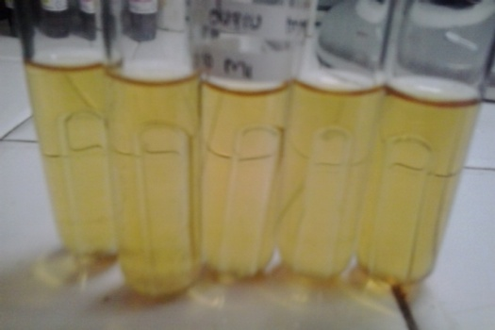
Double strength 10 ml

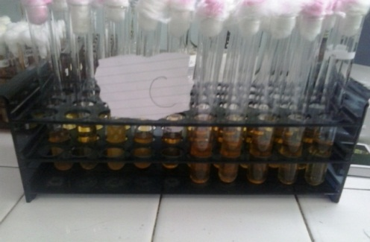
Single strength 1 ml Single strength 0,1 ml

Uji konfirmasi menggunakan media E.C broth yang telahdiinkubasi selam ± 24 jam dengan suhu 44˚C.
Keterangan :
- Double strength 10 ml sampel : Negatif Escherichia coli pada semua tabung.
- Single strength 1 ml sampel : Negatif Escherichia coli pada semua tabung.
- Single strength 0,1 ml sampel : Negatif Escherichia coli pada semua tabung.

Uji Konfirmasi Sampel D (EC.broth)
Sampel D

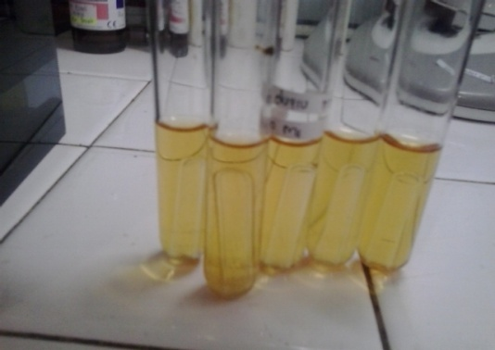
Double strength 10 ml

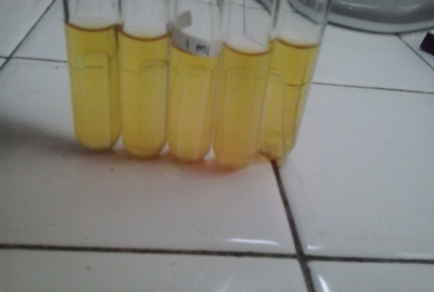
Single strength 1 ml

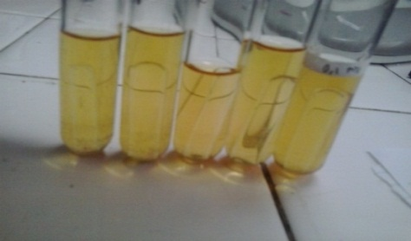
Single strength 0,1 ml

Uji konfirmasi menggunakan media E.C broth yang telah diinkubasi selama ± 24 jam dengan suhu 44˚C.
Keterangan :
- Double strength 10 ml sampel : Negatif Escherichia coli pada semua tabung.
- Single strength 1 ml sampel : Negatif Escherichia coli pada semua tabung.
- Single strength 0,1 ml sampel : Negatif Escherichia coli pada semua tabung.

Uji konfirmasi Konfirmasi E (Ec.Broth)
Sampel E

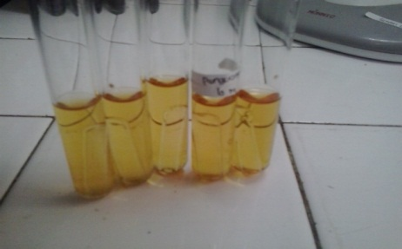
Double strength 10 ml

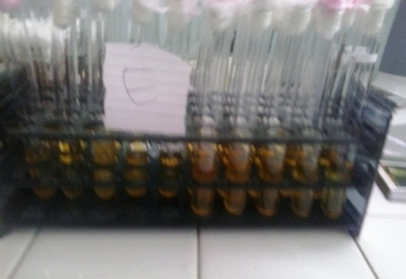
Single strength 1 ml Single strength 0,1 ml
Uji konfirmasi menggunakan media E.C broth yang telah diinkubasi pada suhu 44˚C selama 24 jam.
Keterangan :
- Double strength 10 ml sampel : Negatif Escherichia coli pada semua tabung.
- Single strength 1 ml sampel : Negatif Escherichia coli pada semua tabung.
- Single strength 0,1 ml sampel : Negatif Escherichia coli pada semua tabung.

PEMBAHASAN
Escherichia coli merupakan suatu kelompok bakteri yang digunakan sebagai indikator adanya polusi kotoran dan kondisi yang tidak baik terhadap air, makanan. Adanya bakteri Escherichia coli di dalam makanan atau minuman menunjukkan kemungkinan adanya mikroba yang bersifat enteropatogenik dan atau toksigenik yang berbahaya bagi kesehatan manusia. Terdapat berbagai faktor penyebab tingginya jumlah Escherichia coli terlarut dalam minuman yang dikonsumsi. Faktor - faktor tersebut meliputi higienis dan air kemasan.
Minuman dapat bertindak sebagai perantara untuk tumbuhnya mikroorganisme, dimana jika berkembang dalam jumlah banyak dapat menyebabkan penyakit bagi manusia yang mengkonsumsinya [1]. Seperti bakteri Escherichia coli yang bisa menyebabkan diare, infeksi saluran kemih dapat terjadi bila masuk ke dalam tubuh melalui oral.
Pada penelitian ini penulis menggunakan metode Most Probable Number (MPN). Prinsipnya adalah metode fermentasi tabung seri bertingkat. Untuk mengidentifikasi Escherichia coli penulis menggunakan metode 5 seri tabung, Pemilihan metode ini karena prosedur ini merupakan prosedur yang sederhana dan lebih selektif untuk menghitung jumlah bakteri pada media cair.
Penelitian penulis ini diawali dengan melakukan uji pendahuluan, uji pendahuluan bertujuan untuk menduga ada atau tidaknya kehadiran bakteri coliform pada sampel yang akan diuji. uji penduga ini menggunakan bahan media cair yaitu media lactose brothdouble strength (LBDS) lactose brothsingle strength (LBSS). dimana perbedaan pada LBDS mengandung konsentrasi yang lebih besar daripada LBSS akibatnya sampel yang dimasukkan LBDS lebih banyak daripada sampel yang dimasukkan pada LBSS. Pengujian ini dilakukan dengan menyiapkan 5 tabung yang berisi 10 ml media lactose broth double strength kemudian di pipet masing-masing 10 ml sampel yang di dalamnya terdapat tabung durham terbalik dan pipet 1 ml sampel ke dalam 5 tabung yang berisi 5 ml lactose broth single strength yang di dalamnya terdapat tabung durham terbalik kemudian pipet kembali masing-masing 0,1 sampel ke dalam 5 tabung yang berisi 5 ml media lactose broth single strength setelah itu media berisi lactose broth tersebut kemudian diinkubasi pada suhu 37˚C selama 24-48 jam Hasil dari uji pendahuluan bila positif ditandai adanya gelembung gas pada tabung durham dan terdapat kekeruhan pada tabung reaksi yang berisi media lactose broth. Dari uji pendahuluan di dapatkan hasil positif mengandung coliform.
Kemudian dilanjutkan ke uji penegasan Escherichia coli dengan menggunakan media E.C broth merupakan media yang selektif sebagai tes penegasan yang lebih spesifik. Uji penegasan ini dilakukan dengan memindahkan biakan positif dari media lactose broth menggunakan jarum inokulasi sebanyak 1 ose dari tabung 10 ml, 1 ml, dan 0,1 ml ke dalam 10 ml dan 5 ml media E.C. broth yang berisi tabung durham terbalik. Kemudian diinkubasi pada suhu 44˚C selama 24-48 jam. Hasil positif uji penegasan diperoleh apabila terbentuk gas dalam masing-masing tabung. Dari uji penegasan dengan media E.C. broth didapatkan hasil negatif mengandung Escherichia coli karna tidak terbentuk gas pada masing-masing tabung durham.
Dari hasil penelitian diketahui minuman cappucino cincau dari ke 5 sampel tidak mengandung Escherichia coli dengan tidak adanya gas pada tabung durham dan tidak adanya kekeruhan pada 5 sampel tersebut. jadi dapat disimpulkan bahwa minuman cappucino cincau yang dijual di kawasan Rajabasa Bandar Lampung aman dikonsumsi oleh konsumen.
Berdasarkan hasil penelitian, Most Probable Number (MPN) bakteri Escherichia coli pada minuman cappucino cincau yang dijual di kawsan Rajabasa adalah negatif /100 ml. Berdasarkan SNI 04-7388-2009. Maka 100 % dari sampel minuman cappucino cincau A, B, C, D, dan E yang dijual di kawasan Rajabasa Bandar Lampung memenuhi syarat. Hal ini disebabkan sampel tidak tercemar Escherichia coli.
Pada sampel A, B, C, D, dan E telah memenuhi persyaratan SNI 04-7388-2099 negatif/100 ml. dikarenakan pada sampel A, B, C, D, dan E dari 5 pedagang menggunakan air minum isi ulang sehingga bakteri Escherichia coli telah mati pada proses uv filter untuk membunuh bakteri dan pedagang juga menggunakan air yang telah didihkan terlebih dahulu pada suhu 100˚C sedangkan Escherichia coli akan mati pada suhu 18˚C.

KESIMPULAN
Berdasarkan hasil perhitungan Most Probable Number (MPN) Escherichia coli pada sampel minuman cappucino cincau yang dijual di kawasan Rajabasa dapat disimpulkan bahwa Semua sampel Minuman cappucino cincau yang dijual di kawasan Rajabasa Bandar Lampung tidak tercemar bakteri Escherichia coli..

SARAN
- Disarankan untuk penelitian selanjutnya dapat menggunakan sampel minuman cappucino cincau dengan bakteri yang berbeda yaitu Salmonella sp. menggunakan metode ALT.
- Berdasarkan penelitian ini, dapat diinformasikan pada masyarakat bahwaminuman cappucino cincau yang dijual di kawasan Rajabasa aman dikonsumsidan dipastikan tidak terkontaminasi oleh bakteri Escherichia coli.

DAFTAR PUSTAKA
- Bukcle, K.A. 1987. Ilmu Pangan.Universitas Indonesia. Jakarta.
- Elfidasari D., Saraswati M.A., Nufadianti G., Samiah R., Setiowati V., 2011, Perbandingan Es di Lingkungan Universitas Al Azhar Indonesia dengan Restoran Fast Food di Daerah Senayan dengan Indikator Jumlah Escherichia coli Terlarut, Universitas Al Azhar Indonesia, Jakarta.
- Falamy, R, Warganegara, E, Apriliana, E, 2012, Deteksi Bakteri Coliform pada Jajanan Pasar Cincau Hitam di Pasar Tradisional dan Swalayan Kota Bandar Lampung.
- ISSN 01 – 2897 – 1992, Uji Cemaran Mikroba
- Melliawati, R., 2009, Escherichia coliDalam Kehidupan Manusia, Pusat Penelitian Bioteknologi – LIPI
- Winarti,2006,PengertianMinumanhttp://respository.usu.ac.id/bitstream/123456789/31609/4/chapter%2011.pdf.Diakses pada tanggal 17 agustus 2015.
- Wahyuni, I, Alwi, M Umrah, 2012, Deteksi Bakteri Coliform dan Escherichia coli pada Minuman Es jeruk Di Cafe Lesehan Pantai Talise palu, Universitas Tadulako Palu, Sulawesi Tengah.

